Vzdelávacie úlohy z predmetu Zariadenie závodov - učebného odboru – obchodná prevádzka – práca pri príprave jedál na 24.týždeň – 8.2.2021-12.2.2021

Názov témy:
Hygiena a bezpečnosť pri práci s varným kotlom

Z uvedenej témy si napíš poznámky do zošita a vypracuj odpovede na nasledujúce otázky.

- Aké nebezpečenstvo úrazov hrozí pri nedodržaní pracovných postupov?
- Aké palivo sa používa vo väčšine závodov spoločného stravovania?

Hygiena a bezpečnosť pri práci s varným kotlom

Dodržiavanie zásad správnej obsluhy zabezpečuje bezpečnú a hygienickú prevádzku.
Pri nedodržaní pracovných postupov je nebezpečenstvo úrazov:
- popálenie,
- obarenie,
- výbuch.

Vo väčšine závodov spoločného stravovania sa používa ako palivo elektrická energia
a plyn.
Z tohto dôvodu treba dodržiavať tieto najvšeobecnejšie zásady:
- so strojmi môžu pracovať iba tí zamestnanci, ktorí absolvovali kurz obsluhy strojov a zariadení,
- všetky inštalácie, opravy a úpravy môže vykonávať len odborník,
- dôsledne udržiavať všetky zariadenia v suchu,
- dbať na pravidelné prehliadky a nastavenie všetkých zariadení na tepelnú úpravu pokrmov.

Dodržiavaním bezpečnostných zásad sa vyhneme úrazom, ktoré môžu vzniknúť pri nesprávnom zaobchádzaní s elektrickými alebo plynovými spotrebičmi.
Pri všetkých zariadeniach na udržiavanie pokrmov je veľmi dôležité dodržiavať hygienické zásady, lebo ich nedodržaním sa znehodnocujú pokrmy a ohrozuje sa zdravie hostí. Zároveň dbáme na to, aby sme neudržiavali pokrmy v teplom stave zbytočne dlho, lebo by sa znehodnotila ich konzistencia a biologická hodnota.

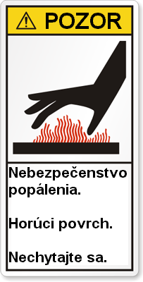
Pozor nebezpečenstvo popálenia

